MỤC LỤC
Phần 1: Mở đầu..................................................................................................................2
1. Lý do chọn đề tài............................................................................................................2
2. Mục đích nghiên cứu......................................................................................................2
3. Đối tượng và phạm vi nghiêm cứu................................................................................2
4. Phương pháp nghiên cứu...............................................................................................2
Phần 2: Nội dung................................................................................................................3

Chương 1: Cơ sỡ lý luận....................................................................................................3
Chương 2: Cơ sỡ thực tiễn.................................................................................................3
Chương 3: Biện pháp giải quyết vấn đề ..........................................................................3
Bài toán 1: Tìm giao tuyến của hai mặt phẳng (α) và (β)...............................................4
Bài toán 2: Tìm giao điểm của đường thẳng d và mặt phẳng (α)..................................7
Bài toán 3: Chứng minh đường thẳng d song song với mặt phẳng (α)........................11 Bài toán 4: Chứng minh hai mặt phẳng (α) và (β) song song nhau.............................14
Bài tập rèn luyện...............................................................................................................16

Phần 1: MỞ ĐẦU
1. Lý do chọn đề tài :
Một trong các môn học cung cấp cho học sinh nhiều kĩ năng, đức tính, phẩm chất của con người lao động mới là môn học hình học không gian. Giúp chon học sinh phát triển được tư duy tưởng tượng.
Trong môn toán ở trường phổ thông phần hình học không gian giữ một vai trò, vị trí hết sức quan trọng. Ngoài việc cung cấp cho học sinh kiến thức, kĩ năng giải toán hình học không gian, còn rèn luyện cho học sinh đức tính, phẩm chất của con người lao động mới: cẩn thận, chính xác, có tính kỉ luật, tính phê phán, tính sáng tạo, bồi dưỡng óc thẩm mĩ, tư duy sáng tạo cho học sinh.
Tuy nhiên trong quá trình giảng dạy ở trường tôi nhận thấy học sinh lớp 11 cơ bản rất e ngại học môn hình học không gian vì các em nghĩ rằng nó trừu tượng, thiếu tính thực tế. Chính vì thế mà có rất nhiều học sinh học yếu môn học này, về phần giáo viên cũng gặp không ít khó khăn khi truyền đạt nội dung kiến thức và phương pháp giải các dạng bài tập hình học không gian. Qua nhiều năm giảng dạy môn học này tôi cũng đúc kết được một số kinh nghiệm nhằm giúp các em tiếp thu kiến thức được tốt hơn, từ đó mà chất lượng giảng dạy cũng như học tập của học sinh ngày được nâng lên. Do đây là phần nội dung kiến thức mới nên nhiều học sinh còn chưa quen với tính tư duy trừu tượng của nó, nên tôi nghiên cứu nội dung này nhằm tìm ra những phương pháp truyền đạt phù hợp với học sinh, bên cạnh cũng nhằm tháo gỡ những vướng mắc, khó khăn mà học sinh thường gặp phải với mong muốn nâng dần chất lượng giảng dạy nói chung và môn hình học không gian nói riêng.
Điểm mới trong kết quả nghiên cứu là tính thực tiễn và tính hệ thống, không áp đặt hoặc lập khuôn máy móc do đó học sinh dễ dàng áp dụng vào việc giải quyết các bài toán lạ, các bài toán khó.
Từ lý do trên tôi đã quyết định nghiêm cứu và viết nên sáng kiến kinh nghiệm:
“ Một số phương pháp mới để giúp học sinh lớp 11
giải bài toán hình học không gian”
2. Mục đích nghiên cứu
Qua nội dung của đề tài này tôi mong muốn sẽ cung cấp cho học sinh lớp 11CB có thêm một số kỹ năng cơ bản, phương pháp chứng minh một số dạng toán trong không gian. Học sinh thông hiểu và trình bày bài toán đúng trình tự, đúng logic, không mắc sai lầm khi làm bài tập. Hy vọng với đề tài nhỏ này sẽ giúp các em học sinh có cơ sở, phương pháp giải một số bài toán bắt buộc trong sách giáo khoa Hình học lớp 11CB, cũng như cung cấp cho giáo viên một số nội dung giảng dạy môn hình học không gian lớp 11 một cách có hiệu quả hơn.
3. Đối tượng và phạm vi nghiên cứu
Đối tượng nghiên cứu trong đề tài là học sinh lớp 11A3 với 43 học sinh và 11A5 với 41 học sinh trường THPT Đông Sơn 2 năm học 2016 – 2017.
Phạm vi nghiên cứu của đề tài là: “ Chương 2: Đường thẳng và mặt phẳng trong không gian. Quan hệ song song ” sách giáo khoa hình học 11 ban cơ bản.
4. Phương pháp nghiên cứu:
Phương pháp nghiên cứu: Nghiên cứu lí luận chung; khảo sát điều tra thực tế dạy và học; phân tích, so sánh, tổng hợp, đút rút kinh nghiệm; trao đổi với đồng nghiệp, tham khảo ‎ý kiến đồng nghiệp.
Phần 2: NỘI DUNG
Chương 1: Cơ sở lý luận
Khi giải một bài toán về chứng minh quan hệ song song trong hình học không gian, ta phải đọc kỹ đề, phân tích giả thuyết, kết luận, vẽ hình đúng, … Ta cần phải chú ‎ý đến các yếu tố khác : Vẽ hình như thế tốt chưa? Cần xác định thêm các yếu tố nào trên hình không? Để giải quyết vấn đề ta xuất phát từ đâu? Nội dung kiến thức nào liên quan đến bài toán, ….có như thế mới giúp ta giải quyết được nhiều bài toán mà không gặp khó khăn. Ngoài ra ta còn phải nắm vững kiến thức trong hình học phẳng, phương pháp chứng minh cho từng dạng toán: tìm giao tuyến của hai mặt phẳng, tìm giao điểm của đường thẳng và mặt phẳng, chứng minh hai đường thẳng song song, hai mặt phẳng song song, đường thẳng song song với mặt phẳng.
Chương 2: Cơ Sở thực tiễn
Qua quá trình giảng dạy tôi nhận thấy nhiều học sinh khi gặp các bài toán về chứng minh quan hệ song song trong hình học không gian các em học sinh không biết vẽ hình, còn lúng túng, không phân loại được các dạng toán, chưa định hướng được cách giải. Trong khi đó bài toán liên quan đến chứng minh quan hệ song song trong hình học không gian có rất nhiều dạng bài tập khác nhau, nhưng chương trình hình học không gian 11 không nêu cách giải tổng quát cho từng dạng, bên cạnh đó thời lượng dành cho tiết luyện tập là rất ít. Qua việc khảo sát định kỳ nhận thấy nhiều học sinh trình bày lời giải chưa lôgic hoặc không làm được bài tập liên quan đến chứng minh quan hệ song song trong hình học không gian.
Khi giải các bài toán hình học không gian các giáo viên và học sinh thường gặp một số khó khăn với nguyên nhân như sau: Học sinh cần phải có trí tưởng tượng không gian tốt; Học sinh quen với hình học phẳng nên khi học các khái niệm của hình không gian hay nhầm lẫn, chưa biết vận dụng các tính chất của hình học phẳng cho hình không gian; Một số bài toán không gian thì các mối liên hệ giữa giả thiết và kết luận chưa rõ ràng làm cho học sinh lúng túng trong việ định hướng cách giải; Bên cạnh đó còn có nguyên nhân như các em chưa xác định đúng động cơ học tập.
Từ những nguyên nhân trên tôi mạnh dạn đưa ra một số giải pháp nhằm nâng cao kỹ năng giải toán hình học không gian cho học sinh lớp 11CB
Chương 3: Biện pháp giải quyết vấn Đề.
Để giải được bài hình học tố theo tôi nghĩ có một số giải pháp tăng cường kỹ năng kiến thức cho học sinh đó là:
Vẽ hình đúng – trực quan nó gợi mở và tạo điều kiện thuận lợi cho việc giải các bài toán và phát huy trí tưởng tượng không gian, phát huy tính tích cực và niềm say mê học tập của học sinh. Vẽ đúng – trực quan hình vẽ giúp học sinh tránh được các sai lầm đáng tiếc.
Tăng cường vấn đáp nhằm giúp học sinh hiểu rõ các khái niệm trong hình học không gian như : hình chóp; tứ diện; hình chóp đều; hình lăng trụ; hình hộp; hình hộp chữ nhật; ….; quan hệ song song của hai đường thẳng; hai mặt phẳng; đường thẳng và mặt phẳng,…
Sử dụng đồ dùng dạy học một cách hợp lý như các mô hình trong không gian, các phần mềm giảng dạy như: Cabir, GSP, …..
Dạy học theo các chủ đề, các dạng toán, mạch kiến thức mà giáo viên phân chia từ khối lượng kiến thức cơ bản của chương trình nhằm giúp học sinh hiểu sâu các kiến thức mà mình đang có, vận dụng chúng một cách tốt nhất.

Bài toán 1: Tìm giao tuyến của hai mặt phẳng (α) và (β).
Phương pháp:
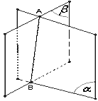
Cách 1: Xác định hai điểm chung của hai mặt phẳng.
Nếu thì

Hình 1
Cách 2: Xác định một điểm chung và song song với một đường thẳng
Dựa vào các định l‎ý sau:
* Định lý 2: (SGK trang 57) Nếu thì
* Hệ quả: Nếu thì
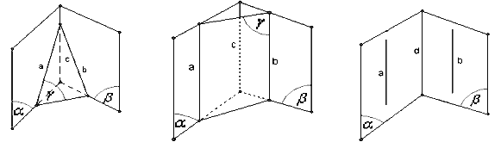
Hình 2 Hình 3 Hình 4
* Định lý 2: (SGK trang 61) Nếu thì a // b (hình 5)
* Hệ quả : Nếu thì a // d (hình 6)
* Định lý 3: (SGK trang 67) Nếu thì (hình 7)
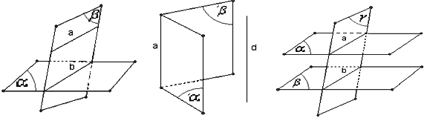
Hình 5 Hình 6 Hình 7
* Nhận xét: Để tìm giao tuyến của hai mặt phẳng ta ưu tiên cho cách 1 là tìm hai điểm chung lần lượt nằm trên hai mặt phẳng đó bằng cách dựa vào hình vẽ. Nếu hình vẽ chỉ có một điểm chung thì ta chuyển sang cách hai ( dựa vào các định lý và hệ quả trên)
* Ví dụ:
Bài 1: Trong mp(α) cho tứ giác ABCD có AB và CD cắt nhau tại E, AC và BD cắt nhau tại F. Gọi S là một điểm nằm ngoài mp(α). Tìm giao tuyến của các mp sau:
a) mp(SAC) và mp(SBD)
b) mp(SAB) và mp(SCD)
c) mp(SEF) và mp(SAD)
Nhận xét: Với câu a, b học sinh dễ dàng tìm được giao tuyến.
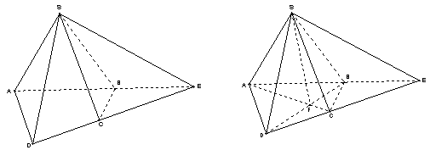

Với câu c GV cần gợi ý cho HS phát hiện ra được điểm chung thứ hai.
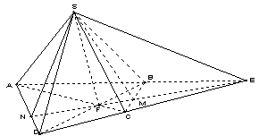
Lời giải:
a) Ta có S ∈ (SAC) ∩ (SBD) ⁽¹⁾ ; F = AC ∩ BD ⇒ F ∈ (SAC) ∩ (SBD) ⁽²⁾
Từ (1) và (2) suy ra : SF = (SAC) ∩ (SBD).
b) Ta có S ∈ (SAB) ∩ (SCD) ⁽¹⁾ ; E = AB ∩ CD ⇒ E ∈ (SAB) ∩ (SCD) ⁽²⁾
Từ (1) và (2) suy ra : SE = (SAB) ∩ (SCD).
c) Trong mp(ADE) kéo dài EF cắt AD tại N.
Xét hai mp(SAD) và (SEF) có:
S ∈ (SAD) ∩ (SEF) ; N ∈ (SAD) ∩ (SEF)
Vậy : SN = (SAD) ∩ (SEF).
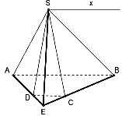
Bài 2: Cho hình chóp S.ABCD, có đáy ABCD là hình thang (AB // CD).
a) Tìm giao tuyến của hai mp(SAD) và (SBC).
b) Tìm giao tuyến của hai mp(SAB) và (SDC).
Lời giải:
- Ta có S là điểm chung thứ nhất
$$\begin{aligned}\left\{E∈\text{AD} | \right.\end{aligned}$$
Suy ra $\text{SE}=\text{SAD})∩(\text{SBC})$
- Ta có S là điểm chung thứ nhất
Lại có $\begin{aligned}\left\{\text{AB}⊂(\text{SAB}) | \right.\left\{\text{CD}⊂(\text{SCD}) | \right.\end{aligned}$ thì $\text{Sx}\text{//}\text{AB}\text{//}\text{CD}$
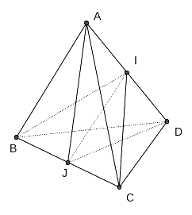
Bài 3: Cho tứ diện ABCD. Gọi I, J là trung điểm của AD và BC.
a) Tìm giao tuyến của hai mp(IBC) và (JAD).
b) M là một điểm trên đoạn AB, N là một điểm trên đoạn AC. Tìm giao tuyến của 2 mp(IBC) và (DMN).
Lời giải:
- Ta có: I ∈ AD ⇒ I ∈ (JAD).
Vậy I là điểm chung của 2 mp(IBC) và (JAD) ⁽¹⁾
Ta có: J ∈ BC ⇒ J ∈ (IBC).
Vậy J là điểm chung của 2 mp(IBC) và (JAD)
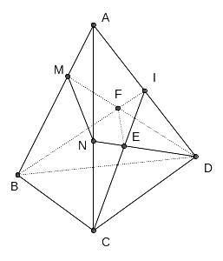
Từ (1) và (2) ta có : IJ = (IBC) ∩ (JAD).
- Trong mp(ACD) có : CI cắt DN tại E.
Vậy E là điểm chung của hai mp(IBC) và (DMN). ⁽³⁾
Trong mp(ABD) có : BI cắt DM tại F.
Vậy F là điểm chung của hai mp(IBC) và (DMN). ⁽⁴⁾
Từ (3) và (4) ta có : EF = (IBC) ∩ (DMN).
Bài 4. Cho hình chóp S.ABCD . M,N là hai điểm trên AB, CD . Mặt phẳng (α) qua MN và song song với SA
Dễ a. Tìm các giao tuyến của (α) với (SAB) và (SAC).
TB b. Xác định thiết diện của hình chóp với (α)
Khó c. Tìm điếu kiện của MN để thiểt diện là hình thang
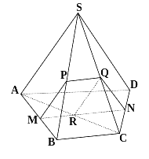
Giải
a. Tìm các giao tuyến của (α) với (SAB):
Ta có : $\begin{aligned}\left\{M∈(α)∩(\text{SAB}) | \right.\left\{α\text{//}\text{SA} | \right.\end{aligned}$
⇒ (α) ∩ (SAB) = MP với MP // SA
Tìm các giao tuyến của (α) với (SAC):
Gọi R = MN ∩ AC
Ta có : $\begin{aligned}\left\{R∈(α)∩(\text{SAC}) | \right.\left\{α\text{//}\text{SA} | \right.\end{aligned}$
⇒ (α) ∩ (SAC) = RQ với RQ // SA b. Xác định thiết diện của hình chóp với (α):
b. Đoạn chung của (α) và các mặt phẳng (SAB) ;(SCD) ; (SBC) ;(ABCD) trong S.ABCD lần lượt là MP ; QN ; PQ ; MN. Vậy nên thiết diện là tứ giác MPQN

c. Tìm điếu kiện của MN để thiểt diện là hình thang:
Ta có : MPQN là hình thang ⇒ $\begin{aligned}[\text{MP}\text{//}\text{QN} \\ [\text{MN}\text{//}\text{PQ}\end{aligned}[\begin{matrix} \\ \end{matrix}$
Xét (1) ,ta có $\begin{aligned}\left\{\text{SA // MP} | \right.\end{aligned}$
Do đó : $\begin{aligned}\left\{\text{SA}\text{//}\text{QN} | \right.\end{aligned}$ ( vô lí )
Xét (2) ,ta có $\begin{aligned}\left\{\text{BC}=(\text{ABCD})∩(\text{SBC}) | \right.\left\{\text{MN}⊂(\text{ABCD}) | \right.\end{aligned}$
Ngược lại, nếu MN // BC thì $\begin{aligned}\left\{\text{PQ}=α∩(\text{SBC}) | \right.\left\{\text{MB}⊂(α) | \right.\end{aligned}$
Vậy để thiết diện là hình thang thì MN // BC.

Bài toán 2 : Tìm giao điểm của đường thẳng d và mp(α).
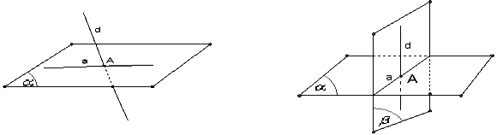
Hình 8 Hình 9
Phương pháp : Muốn tìm giao điểm của đường thẳng d với mp(α) ta tìm giao điểm của đường thẳng d với một đường thẳng a nằm trên mp(α). (hình 8)
Tóm tắt : Nếu thì A = d ∩ (α)
* Chú ý: Nếu đường thẳng a chưa có trên hình vẽ thì ta tìm a như sau:
- Tìm mp(β) chứa d sao cho mp(β) cắt mp(α).
- Tìm giao tuyến a của hai mp(α) và mp(β). (hình 9)
* Nhận xét : Vấn đề của bài toán là xác định cho được đường thẳng a. Nhiệm vụ của giáo viên là hướng dẫn, gợi mở cho học sinh biết cách tìm đường thẳng a và chọn mp(β) sao cho phù hợp với từng yêu cầu của bài toán trong trường hợp đường thẳng a chưa có trên hình vẽ.
Ví dụ :
Bài 1 : Cho tứ diện ABCD. Gọi I, J lần lượt là trung điểm của AB và AD sao cho . Tìm giao điểm của đường thẳng IJ với mp(BCD).
Nhận xét : - HS dễ dàng phát hiện ra đường thẳng a chính là đường thẳng BD.
- GV cần lưu ý cho học sinh điều kiện để hai đường thẳng cắt nhau là hai đường thẳng phải cùng nằm trên một mặt phẳng và không song song.
Lời giải :
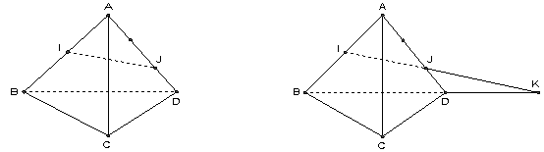
Trong ΔABD có : và , suy ra IJ không song song BD.
Gọi
Vậy K = IJ ∩ (BCD).
Bài 2: Cho hình chóp S.ABCD có đáy ABCD là hình thang (AB // CD). Gọi I, J lần lượt là trung điểm của SA và SB, M là điểm tùy ý thuộc đoạn SD.
a) Tìm giao điểm của đường thẳng BM với mp(SAC)
b) Tìm giao điểm của đường thẳng IM với mp(SBC)
c) Tìm giao điểm của đường thẳng SC với mp(IJM)
Nhận xét: Câu a) - HS dễ nhầm lẫn đường BM cắt SC. Không nhìn ra được đường thẳng nào nằm trong mp(SAC) để cắt được BM.
- GV gợi ý cho HS biết chọn mp phụ chứa BM đó là mp(SBD) và xác định giao tuyến của 2mp(SBD) và (SAC).
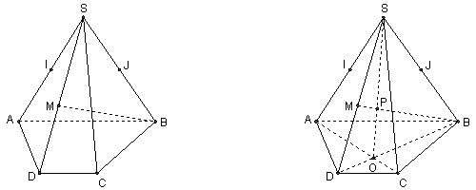
Câu b)
- HS gặp khó khăn khi không nhìn ra được đường nào nằm trong mp(SBC) để cắt IM.
- GV cần hướng dẫn HS chọn 1 mp phụ thích hợp chứa IM
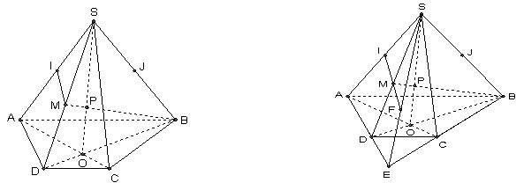
Câu c) - Tương tự câu a) ta cần chọn mp phụ chứa SC và tìm giao tuyến của mp đó với mp(IJM). Có mp nào chứa SC?
- GV hướng dẫn HS chọn mp nào cho việc tìm giao tuyến với (IJM) thuận lợi.
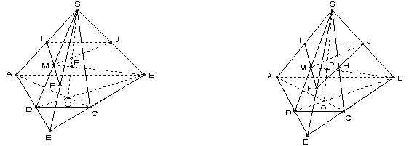
Lời giải:
a) Ta có BM ⊂ (SBD)
Xét 2 mp(SAC) và (SBD) có S là điểm chung thứ nhất ⁽¹⁾
Gọi O = AC ∩ BD ⇒ O là điểm chung thứ hai ⁽²⁾
Từ (1) và (2) ⇒ SO = (SAC) ∩ (SBD).
Trong mp(SBD) có BM cắt SO tại P. Vậy P = BM ∩ (SAC).
b) Ta có IM ⊂ (SAD)
Xét hai mp(SAD) và (SBC) có: S là điểm chung thứ nhất
Gọi E = AD ∩ BC ⇒ E là điểm chung thứ hai
⇒ SE = (SAD) ∩ (SBC).
Trong mp(SAE) có IM cắt SE tại F. Vậy F = IM ∩ (SBC)
c) Ta có SC ⊂ (SBC) Xét 2 mp(IJM) và (SBC) ta có : JF = (IJM) ∩ (SBC)
Trong mp(SBE) có JF cắt SC tại H. Vậy H = SC ∩ (IJM).
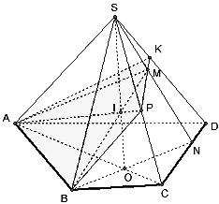
Bài 3 : Cho hình chóp S.ABCD có AB và CD không song song. Gọi M là điểm thuộc miền trong của ΔSCD.
a) Tìm giao điểm N của đường thẳng CD và mp(SBM)
b) Tìm giao tuyến của hai mp(SBM) và (SAC)
c) Tìm giao điểm I của đường thẳng BM và mp(SAC)
d) Tìm giao điểm P của đường thẳng SC và mp(ABM),
từ đó suy ra giao tuyến của hai mp(SCD) và (ABM).
e) Xác định thiết diện của hình chóp cắt bởi mp(ABM).

Lời giải :
a) Trong mp(SCD) có SM cắt CD tại N.
b) Trong mp(ABCD), ta có: AC ∩ BD = O
c) Trong mp(SBN), ta có BM cắt SO tại I.
Mà SO ⊂ (SAC) ⇒ I = BM ∩ (SAC).
d) Trong mp(SAC), ta có SC cắt AI tại P
Mà AI ⊂ (ABM) ⇒ P = SC ∩ (ABM)
Trong mp(SCD), ta có PM cắt SD tại K.
e) Ta có : (ABM) ∩ (ABCD) = AB, (ABM) ∩ (SBC) = BP
(ABM) ∩ (SCD) = PK , (ABM) ∩ (SAD) = KA
Vậy tứ giác ABPK là thiết diện cần tìm.
Bài 4: (Khó) Cho hình chóp S.ABCD .Gọi O là giao điểm của AC và BD . M, N, P lần lượt là các điểm trên SA, SB ,SD.
a. Tìm giao điểm I của SO với mặt phẳng ( MNP )
b. Tìm giao điểm Q của SC với mặt phẳng ( MNP )
Giải
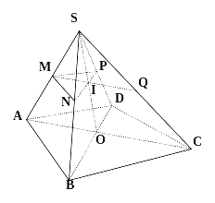
a. Tìm giao điểm I của SO với mặt phẳng ( MNP )
- Chọn mp phụ (SBD) ⊃ SO
- Tìm giao tuyến của ( SBD ) và (MNP)

Ta có N∈MN mà MN ⊂ (MNP) ⇒ N ∈ (MNP)
N ∈ SB mà SB ⊂ (SBD) ⇒ N ∈ (SBD)
⇒ N là điểm chung của ( SBD ) và (MNP)

P ∈ MP mà MN ⊂ (MNP) ⇒ P ∈ (MNP)
P ∈ SD mà SD ⊂ (SBD) ⇒ P ∈ (SBD)
⇒ P là điểm chung của ( SBD ) và (MNP) ⇒ (MNP) ∩ (SBD) = NP
-Trong (SBD), gọi I = SO ∩ NP

I ∈ SO

I ∈ NP mà NP ⊂ (MNP) ⇒ I ∈ (MNP)
Vậy: I = SO ∩ (MNP)
b. Tìm giao điểm Q của SC với mặt phẳng ( MNP )
- Chọn mp phụ (SAC) ⊃ SC
- Tìm giao tuyến của ( SAC ) và (MNP)

Ta có : M ∈ MN mà MN ⊂ (MNP) ⇒ M ∈ (MNP)
M ∈ SA mà SA ⊂ (SAC) ⇒ M ∈ (SAC)
⇒ M là điểm chung của ( SAC ) và (MNP)

I ∈ MI mà MI ⊂ (MNP) ⇒ I ∈ (MNP)
I ∈ SO mà SO ⊂ (SAC) ⇒ I ∈ (SAC)
⇒ I là điểm chung của ( SAC ) và (MNP)
⇒ ( SAC) ∩ (SBD) = MI
- Trong (SAC), gọi Q = SC ∩ MI
Q∈ SC
Q∈ MI mà MI ⊂ (MNP) ⇒ Q ∈ (MNP)
Vậy: Q = SC ∩ (MNP)
Bài tập rèn luyện :
Bài 1 : Cho hình bình hành ABCD nằm trên mp(P) và một điểm S nằm ngoài mp(P). Gọi M là điểm nằm giữa S và A; N là điểm nằm giữa S và B; giao điểm của hai đường thẳng AC và BD là O.
a) Tìm giao điểm của đường thẳng SO với mp(CMN)
b) Tìm giao tuyến của hai mp(SAD) và (CMN)
c) Tìm thiết diện của hình chóp S.ABCD cắt bởi mp(CMN)
Bài 2: Cho hình chóp S.ABCD.Trong ΔSBC lấy điểm M, trong ΔSCD lấy điểm N.
a) Tìm giao điểm của đường thẳng MN với mp(SAC)
b) Tìm giao điểm của SC với mp(AMN)
c) Tìm thiết diện của hình chóp cắt bởi mp(AMN).
Bài 3: Cho tứ diện ABCD. Gọi M, N lần lượt là trung điểm của AB, CD. Gọi E là điểm thuộc đoạn AN ( không là trung điểm AN) và Q là điểm thuộc đoạn BC.
a) Tìm giao điểm của EM với mp(BCD)
b) Tìm giao tuyến của hai mp(EMQ) và (BCD) ; (EMQ) và (ABD)
c) Tìm thiết diện cắt tứ diện bởi mp(EMQ).
Bài 4: Cho tứ giác ABCD và một điểm S không thuộc mp (ABCD). Trên đoạn AB lấy một điểm M ,Trên đoạn SC lấy một điểm N (M, N không trùng với các đầu mút).
a) Tìm giao điểm của đường thẳng AN với mặt phẳng (SBD)
b) Tìm giao điểm của đường thẳng MN với mặt phẳng (SBD).

Bài toán 3: Chứng minh đường thẳng d song song với mp(α)
* Phương pháp: (Định lí 1 SGK trang 61)
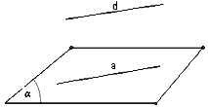
Tóm tắt: Nếu thì d // (α)
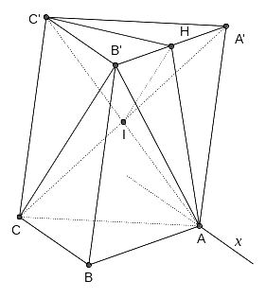
Nhận xét: Vấn đề nêu lên ở đây là đường thẳng a có trên hình vẽ hay chưa, nó được xác định như thế nào, làm thế nào để xác định được nó. GV cần làm cho HS biết hướng giải quyết của bài toán là dựa vào giả thiết của từng bài toán mà xác định đường thẳng a như thế nào cho phù hợp.
Ví dụ:
Bài 1: Cho hình lăng trụ tam giác ACB.A’B’C’. Gọi H là trung điểm của A’B’.
a) Tìm giao tuyến của hai mp(AB’C’) và (ABC).
b) Chứng minh rằng CB’ // (AHC’)
Lời giải:
a) Ta có :
⇒ A là điểm chung của (AB’C’) và (ABC).
Mà
nên (AB’C’) ∩ (ABC) = Ax và Ax // BC // B’C’
b) Ta có tứ giác AA’CC’ là hình bình hành
Suy ra A’C cắt AC’ tại trung điểm I của mỗi đường
Do đó IH // CB’ (IH là đường trung bình của ΔCB’A’)
Mặt khác IH ⊂ (AHC’) nên CB’ // (AHC’).
Bài 2 : Cho tứ diện ABCD, gọi M, N lần lượt là trọng tâm của ΔABD và ΔACD.
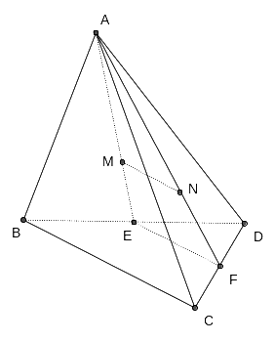
Chứng minh rằng :
a) MN // (BCD) b) MN // (ABC)
Lời giải :
a) Gọi E là trung điểm BD ; F là trung điểm CD.
Trong ΔABD ta có: (M là trọng tâm ΔABD)
Trong ΔACD ta có: (N là trọng tâm ΔACD)
Vậy
Mà EF ⊂ (BCD) ⇒ MN // (BCD)
b) Trong ΔBCD có : EF là đường trung bình
⇒ EF // BC
⇒ MN // EF // BC ⇒ MN // (ABC).
Bài 3: (Bài 1 trang 63 sgk) Cho hai hình bình hành ABCD và ABEF không cùng nằm trong một mặt phẳng.
a) Gọi O và O’ lần lượt là tâm của ABCD và ABEF. Chứng minh rằng OO’ song song với (ADF) và (BCE).
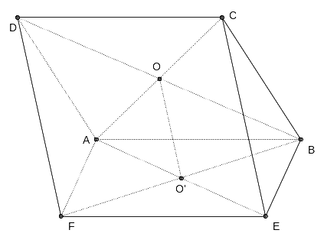
b) Gọi M và N lần lượt là trọng tâm của ΔABD và ΔABE. Chứng minh rằng : MM // (CEF).
Lời giải:
a) Ta có : OO’ // DF (OO’ là đường trung bình ΔBDF ).
Mà DF ⊂ (ADF) ⇒ OO’ // (ADF).
Ta có : OO’ // CE (OO’ là đường trung bình ΔACE ).
Mà CE ⊂ (BCE) ⇒ OO’ // (BCE).
b) Gọi H là trung điểm của AB.
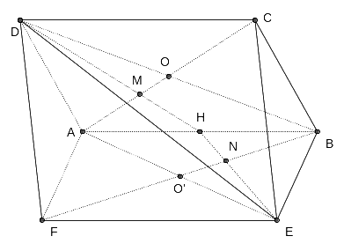
Ta có :
⇒ MN // DE mà DE ⊂ (CEFD) ≡ (CEF)
Vậy MN // (CEF).
Bài 4: Cho hình chóp S.ABCD có đáy ABCD là hình bình hành . Gọi M ,N lần lượt là trung điểm các cạnh AB và CD .
(Dễ) a. Chứng minh MN // (SBC) , MN // (SAD)
(TB) b. Gọi P là trung điểm cạnh SA
Chứng minh SB và SC đều song song với (MNP)
(Khó) c. Gọi G${}_{1}$,G${}_{2}$lần lượt là trọng tâm của ΔABC và ΔSBC.
Chứng minh // (SAB)
Lời giải:
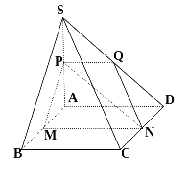

a. Chứng minh MN // (SBC):Ta có:
Tương tự :
b. Chứng minh SB // (MNP):
Ta có :
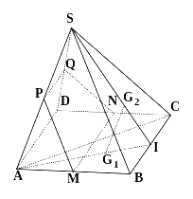
Chứng minh SC // (MNP):
Tìm giao tuyến của (MNP) và (SAD)
Ta có : P là điểm chung của (MNP) và (SAD)
MN // AD
Do đó giao tuyến là đường thẳng qua P
song song MN cắt SD tại Q
⇒ PQ = (MNP) ∩ (SAD)
Xét Δ SAD , Ta có : PQ // AD
P là trung điểm SA
⇒ Q là trung điểm SD
Xét Δ SCD , Ta có : QN // SC
Ta có :
c. Chứng minh $G_{1}G_{2}$ // (SAB) :
Xét Δ SAI , ta có :
⇒ $G_{1}G_{2}$ // SA
Do đó :
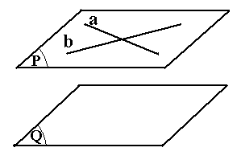
Bài toán 4 : Chứng minh hai mp(α) và mp(β) song song nhau.
* Phương pháp : (Định lí 1 SGK trang 64)
Tóm tắt : Nếu thì (P) // (Q).
* Nhận xét : Tương tự như bài toán chứng minh đường thẳng song song với mặt phẳng, vấn đề đặt ra là chọn hai đường thẳng a, b như thế nào ? Nằm trên mặt phẳng (P) hay mp(Q) ? GV cần hướng dẫn, gợi mở cho HS phát hiện ra được vấn đề của bài toán.
Ví dụ :
Bài 1 : Cho hình chóp SABCD đáy là hình bình hành ABCD, AC cắt BD tại O. Gọi M, N lần lượt là trung điểm của SC, CD. Chứng minh (MNO) // (SAD).

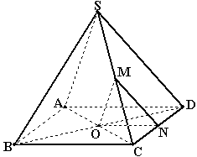
Lời giải :
Trong ΔSCD có MN là đường trung bình
⇒ MN // SD mà SD ⊂ (SAD)
⇒ MN // (SAD). ⁽¹⁾
Trong ΔSAC có MO là đường trung bình
⇒ MO // SA mà SA ⊂ (SAD)
⇒ MO // (SAD). ⁽²⁾
Từ (1) và (2) suy ra (MNO) // (SAD).
Bài 2: Cho hai hình vuông ABCD và ABEF ở trong hai mặt phẳng phân biệt. Trên các đường chéo AC và BF lần lượt lấy các điểm M và N sao cho AM = BN. Các đường thẳng song song với AB vẽ từ M và N lần lượt cắt AD và AF tại M’ và N’.
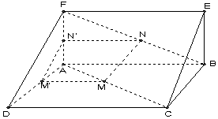
Chứng minh rằng:
a) mp(ADF) // mp(BCE)
b) mp(DEF) // mp(MM’N’N).
Nhận xét: HS dễ dàng chứng minh được câu a, nhưng đối với câu b thì GV nên hướng dẫn cho HS biết cách vẽ hình, nhận xét được hai đường thẳng AC và BF là bằng nhau, từ đó gợi mở cho HS biết chứng minh hai đường thẳng MM’ và M’N’ song song với mp(DEF) dựa vào định lí Talét đảo.
Lời giải:
a) Ta có: AF // BE ⊂ (BCE)
AD // BC ⊂ (BCE)
⇒ AF và AD cùng song song với mp(BCE)
mà AF, AD ⊂ (ADF)
Vậy : (ADF) // (BCE).
b) Ta có: MM’ // AB mà AB // EF
⇒ MM’ // EF ⊂ (DEF). ^{(*)}
Mặt khác : MM’ // CD NN’ // AB
Mà AM = BN, AC = BF
Từ (1), (2) và (3) ^{(**)}
Mà MM’, M’N’ ⊂ (MM’N’N) ^{(***)}
Từ (*), (**), (***) ⇒ (DEF) // (MM’N’N).
Bài 3: (Bài 3 trang 71 sgk) Cho hình hộp ABCD.A’B’C’D’.
a) Chứng minh rằng hai mp(BDA’) và (B’D’C) song song nhau.
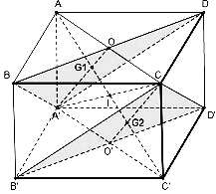
b) Chứng minh rằng đường chéo AC’ đi qua trọng tâm G₁ và G₂ của hai tam giác BDA’ và B’D’C.
Lời giải:
a) Ta có:
Ta có :
b) Ta có : CC’ // BB’ // AA’ và CC’ = BB’ = AA’ nên AA’C’C là hình bình hành.
Gọi I là tâm của hình bình hành AA’C’C.
Gọi O, O’ lần lượt là tâm hình bình hành ABCD và A’B’C’D’.
Trong mp(AA’C’C) gọi G₁ = AC’ ∩ A’O ; G₂ = AC’ ∩ CO’
⇒ G₁ , G₂ lần lượt là trọng tâm ΔAA’C và CC’A’.
⇒ A’G = 2G₁O và CG₂ = 2G₂O’ ^{(*)}
Xét hai ΔBDA’ và B’D’C có A’O và CO’ là hai trung tuyến nên từ (*) suy ra G₁ , G₂ lần lượt là trọng tâm ΔBDA’ và ΔB’D’C.
Bài 4: Cho tứ diện ABCD . Gọi$G_{1},G_{2},G_{3}$ lần lượt là trọng tâm của các tam giác ABC , ACD , ADB
(TB) a. Chứng minh : $(G_{1}G_{2}G_{3})\text{//}(\text{BCD})$
(Khó) b. Tìm thiết diện của tứ diện ABCD với mặt phẳng $(G_{1}G_{2}G_{3})$
Tính diện tích thiết diện theo diện tích của tam giác BCD là S
Lời giải :
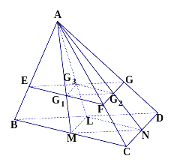
a. Chứng minh : $(G_{1}G_{2}G_{3})\text{//}(\text{BCD})$
Gọi M, N, L lần lượt là trung điểm của các cạnh BC, CD và BD
Ta có : $\frac{{\text{AG}}_{1}}{\text{AM}}=\frac{{\text{AG}}_{2}}{\text{AN}}=\frac{{\text{AG}}_{3}}{\text{AL}}=\frac{2}{3}$
⇒ $G_{1}G_{2}\text{//}\text{MN}\begin{matrix} & ;\end{matrix}G_{2}G_{3}\text{//}\text{NL}\begin{matrix} & ;\end{matrix}G_{3}G_{1}\text{//}\text{LM}$
⇒ $\begin{aligned}\left\{G_{1}G_{2}\text{//}\text{MN} | \right.\left\{G_{2}G_{3}\text{//}\text{NL} | \right.\end{aligned}$
Vậy : $(G_{1}G_{2}G_{3})\text{//}(\text{BCD})$
b. Tìm thiết diện của tứ diện ABCD với mặt phẳng $(G_{1}G_{2}G_{3})$:
Ta có : $\begin{aligned}\left\{\text{BC}\text{//}(G_{1}G_{2}G_{3}) | \right.\left\{\text{BC}⊂(\text{BCD}) | \right.\end{aligned}$ gt qua $G_{1}\text{//}\text{BC}$ cắt $\text{AB}\text{và}\text{AC}$ tại E và F
Tương tự : $(G_{1}G_{2}G_{3})$cắt (ACD) theo giao tuyến FG // CD
$(G_{1}G_{2}G_{3})$cắt (ABD) theo giao tuyến GE // BD
Xét tam giác AMC và tam giác ABC
Ta có : $G_{1}F\text{//}\text{MC}$ ⇒ $\frac{{\text{AG}}_{1}}{\text{AM}}=\frac{\text{AF}}{\text{AC}}=\frac{2}{3}$ (1)
$\text{EF}\text{//}\text{BC}$ ⇒ $\frac{\text{EF}}{\text{BC}}=\frac{\text{AF}}{\text{AC}}$ (2)
Từ (1) và (2), ta được $\frac{{\text{AG}}_{1}}{\text{AM}}=\frac{\text{EF}}{\text{BC}}=\frac{2}{3}$
⇒ $\text{EF}=\frac{2}{3}\text{.}\text{BC}$
Tương tự : $\text{FG}=\frac{2}{3}\text{.}\text{CD}$, $\text{GE}=\frac{2}{3}\text{.}\text{BD}$
⇒ $\text{EF}+\text{FG}+\text{GE}=\frac{2}{3}\text{.}\text{BC}+\frac{2}{3}\text{.}\text{CD}+\frac{2}{3}\text{.}\text{GE}=\frac{2}{3}(\text{BC}+\text{CD}+\text{GE})$
Diện tích thiết diện $S_{\text{EFG}}=\frac{1}{4}\text{.}\sqrt{(\text{EF}+\text{FG}+\text{GE})\text{.}(\text{EF}+\text{FG}−\text{GE})\text{.}(\text{EF}+\text{GE}−\text{FG})\text{.}(\text{FG}+\text{GE}−\text{EF})\text{.}}$
=$\frac{1}{4}\text{.}\frac{4}{9}\text{.}\sqrt{(\text{BC}+\text{CD}+\text{DB})\text{.}(\text{BC}+\text{CD}−\text{DB})\text{.}(\text{BC}+\text{DB}−\text{CD})\text{.}(\text{CD}+\text{DB}−\text{BC})}$ =$\frac{4}{9}\text{.}S_{\text{BCD}}$
Vậy $S_{\text{EFG}}=\frac{4}{9}\text{.}S_{\text{BCD}}$
Bài tập rèn luyện:
Bài 1: Cho hình chóp S.ABCD có đáy ABCD là hình bình hành. Gọi M là trung điểm của cạnh SA.
a) Xác định giao tuyến d của hai mp (MBD) và (SAC). Chứng tỏ d // mp(SCD).
b) Xác định thiết diện của hình chóp cắt bởi mp (MBC). Thiết diện đó là hình gì?
Bài 2: Cho hình chóp S.ABCD có đáy ABCD là tứ giác lồi. Gọi E là một điểm thuộc miền trong của tam giác SCD
a) Tìm giao tuyến của hai mp(SAC) và (SBE). Tìm giao điểm của BE với (SAC)
b) Xác định thiết diện tạo bởi hình chóp S.ABCD với mặt phẳng (ABE).
Bài 3: Cho hình chóp S.ABCD có ABCD là hình bình hành tâm O. Gọi M, N lần lượt là trung điểm SB, SC.
a) Tìm giao tuyến của hai mặt phẳng (SAC) và (SBD). Tìm giao điểm H của đường thẳng AN và mặt phẳng (SBD).
b) Gọi I là giao điểm của AM và DN. Chứng minh rằng SI // (ABCD).
Bài 4: Cho hình chóp S.ABCD, đáy ABCD là hình bình hành tâm O. Gọi M là trung điểm SC.
a) Tìm giao tuyến của mp(ABM) và mp(SBD).
b) Gọi N là giao điểm của SD với mp(ABM).Chứng minh MN // mp(SAB).
Bài 5: Cho hình chóp S.ABCD có đáy ABCD là hình vuông tâm O.
a) Xác định giao tuyến của 2 mp ( SAB ) và (SCD). Gọi I là trung điểm của SA , tìm giao điểm của IC và mp(SBD)
b) Xác định thiết diện của hình chóp cắt bởi mp(IBC).
Bài 6: Cho hình chóp S. ABCD có đáy ABCD là hình thang với AB là đáy lớn. Gọi M, N lần lượt là hai điểm trên hai cạnh SA , SB sao cho AM = 2SM và 3SN = SB.
a) Tìm giao tuyến của (SAD) và (SBC), (SAB) và (SCD)
b) Chứng minh MN song song với mp(SCD)
Bài 7: Cho hình chóp đỉnh S có đáy là hình thang ABCD với AB là đáy lớn. Gọi M, N theo thứ tự là trung điểm của các cạnh SB và SC.
a) Tìm giao tuyến của hai mặt phẳng : (SAD) và (SBC).
b) Tìm giao điểm của đường thẳng SD với mặt phẳng (AMN).
c) Tìm thiết diện của hình chóp cắt bởi mặt phẳng (AMN).
Bài 8: Cho hình chóp S.ABCD các cạnh đáy không song song nhau . Gọi M là điểm nằm trong mặt phẳng (SCD) .
a) Tìm giao tuyến của hai mặt (SAB) và (SCD)
b) Tìm thiết diện của mặt phẳng (P) đi qua M song song với CD và SA.
Bài 9: Cho hình chóp S.ABCD , có đáy ABCD là hình bình hành. Trên hai cạnh SA, SB lần lượt lấy hai điểm M, N sao cho: $\frac{\text{SM}}{\text{SA}}=\frac{\text{SN}}{\text{SB}}$.
a)Tìm giao tuyến của các cặp mặt phẳng : (SAC) và (SBD) ; (ADN) và (SBC)
b) Chứng minh MN // (SCD).
Bài 10: Cho hình lăng trụ tam giác ACB.A’B’C’. Gọi H là trung điểm của A’B’
a. Tìm giao tuyến của (AB’C’) và (ABC).
b. Chứng minh rằng CB’ // (AHC’)

Phần 3: Kết luận và kiến nghị
1. Hiệu quả của sáng kiến kinh nghiệm đối với hoạt động giáo dục, với bản thân, đồng nghiệp và nhà trường.
a) Đánh giá định tính
Qua quá trình giảng dạy và đúc kết kinh nghiệm tôi nhận thấy để dạy cho học sinh học tốt môn hình học không gian thì cần phải hệ thống lại kiến thức, nắm được các phương pháp chứng minh, lập luận chặt chẽ, lôgíc,…Ngoài ra cần giúp cho học sinh tư duy hình ảnh, rèn kỹ năng vẽ hình. Từ đó giúp học sinh tiếp thu kiến thức ngày càng tốt hơn, hiệu quả giảng dạy của giáo viên cũng được nâng dần.
b) Đánh giá định lượng
Kết quả thực nghiệm:
Kết quả kiểm tra đánh giá sau khi ôn tập nội dung trên cho lớp 11CB năm học 2016-2017 ở lớp thực nghiệm 11A3, 11A4 khi được tiến hành chấm sử lý theo phương pháp thống kê cho kết quả tốt
Lớp | Sỉ số | Tỉ lệ
Lớp | Sỉ số | Dưới TB | Trên TB
11a3 | 43 | 5 | 38
11a4 | 45 | 2 | 43
2. Kết luận
Xuất phát từ kinh nghiệm của bản thân, từ thực tế nhiều năm giảng dạy ở trường THPT, bản thân tôi đúc rút thành kinh nghiệm mong rằng sẽ giúp cho học sinh có phương pháp giải nhanh các câu hỏi trắc nghiệm khó liên quan đến hình học không gian . Phục vụ cho việc ôn thi học sinh giỏi và ôn thi THPT quốc gia.
Đề tài này đã được áp dụng cho học sinh lớp 11A3, 11A4 - Trường THPT Đông Sơn 2, năm học 2016- 2017, hầu hết học sinh đã vận dụng được phương pháp để giải nhanh các bài trắc nghiệm khó trong đề thi phần liên quan đến quan hệ song song và thiết diện mặt cắt .
Do thời gian có hạn nên đề tài này chưa được áp dụng rộng rãi và chắc chắn không tránh được những thiếu sót. Vì vậy rất mong được sự góp ý của quý thầy cô giáo và các bạn đồng nghiệp để đề tài được hoàn thiện hơn và được áp dụng phổ biến hơn trong những năm học tới.

Tôi xin chân thành cảm ơn!

XÁC NHẬN  CỦA THỦ TRƯỞNG ĐƠN VỊ | Thanh Hoá, ngày 26 tháng 04 năm 2017
Nguyễn Thị Thu Thủy | Tôi xin cam đoan đây là SKKN của mình viết, không sao chép nội dung của người khác.  Người viết SKKN  Vũ Thị Hằng

